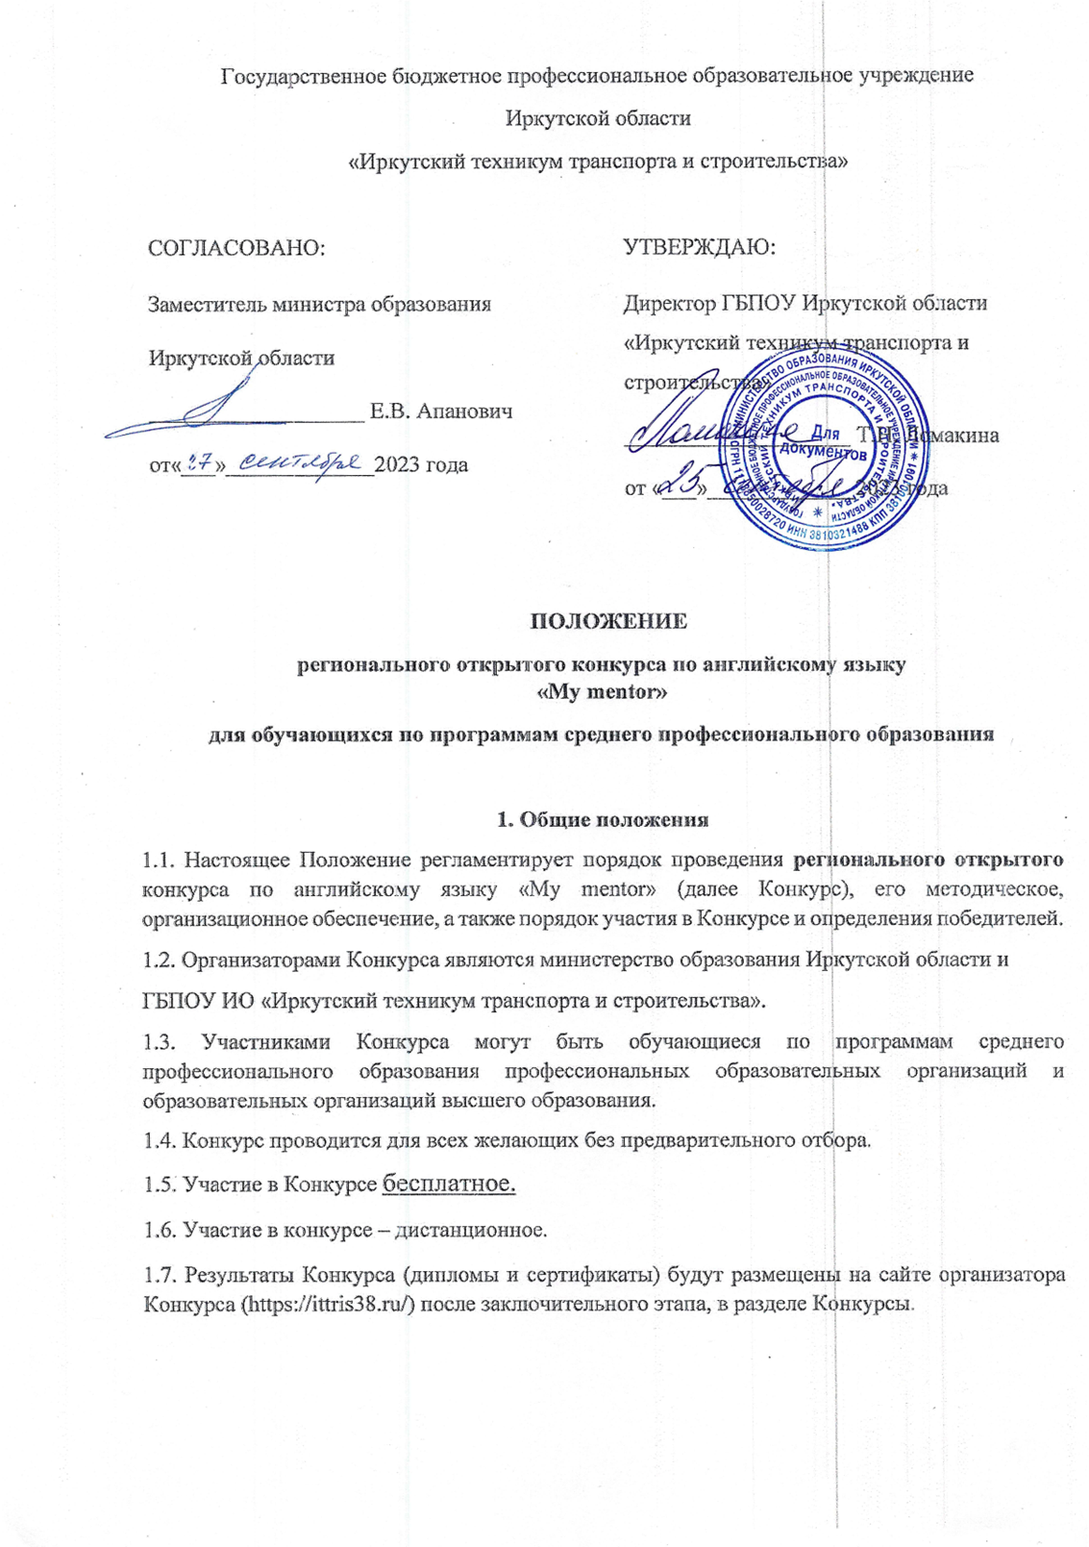
2. Цели и задачи конкурса
2.1. Цель Конкурса - повышение интереса к английскому языку через использование информационно – коммуникативных технологий; формирование творческого подхода к работе, содействие связи учебного исследования с профессиональными компетенциями.
2.2. Задачи Конкурса:
- способствовать повышению уровня владения иностранным (английским) языком;
- способствовать повышению уровня владения профессионально-ориентированной лексикой;
- способствовать развитию общих и профессиональных компетенций в рамках требований федеральных государственных стандартов;
- Организация Конкурса
3.1. Для проведения Конкурса создается организационный и экспертный совет.
3.2. Организационный совет Конкурса осуществляет: организацию Конкурса; принимает представленные для участия в Конкурсе материалы; осуществляет проверку соответствия оформления работ согласно требованиям и условиям, предусмотренным настоящим Положением; создает равные условия для всех участников Конкурса; обеспечивает гласность проведения Конкурса; не допускает разглашения сведений о результатах ранее оговоренного срока; организует доступность для скачивания дипломов и сертификатов.
3.3. Экспертный совет Конкурса создается с целью экспертизы конкурсных работ, определения победителей, в соответствии с критериями (Приложение 1).
3.4. Положение Конкурса, конкурсные работы, отмеченные дипломами 1, 2 и 3 степени, а также сертификаты участников размещаются в сети Интернет на официальном сайте учреждения по адресу https://ittris38.ru/ в разделе “Конкурсы».
- Этапы и сроки проведения конкурса
Этапы | Сроки
Предварительный (регистрация заявки и конкурсной работы) | 25.09.2023 - 27.10.2023 г.
Основной (экспертиза конкурсных работ) | 28.10.2022 - 05.11.2023 г.
Заключительный (объявление результатов конкурса) | 06.11.2023 г. – 07.11.2023 г

- Предмет Конкурса

  - Предметом рассмотрения на Конкурсе является работа, созданная в любой удобной программе.
  - Участники могут выполнить конкурсную работу в группе до 3-х человек, либо индивидуально. От одного наставника принимается не более 2х работ.
  - Участникам необходимо на английском языке представить работу на тему «My mentor», в которой могут быть:
- для первокурсников – рассказ о школьном классном руководителе, его роли в формировании личности;
- для вторых и последующих курсов рассказ о мастере производственного обучения, кураторе или наставнике на производстве, его роли в личностном и профессиональном становлении.
- Правила участия в конкурсе
6.1. Правила участия в Конкурсе регламентируются настоящим Положением.
6.2. Регистрация заявки происходит в течение одного рабочего дня с момента получения письма по электронной почте с заявкой (Приложение 3). Получение ответного письма означает, что заявка на участие оформлена.
6.3. Победители Конкурса награждаются дипломами 1, 2 и 3 степени.
6.4. Участники Конкурса получают именной сертификат.
6.5. Конкурсные работы принимаются только в электронном формате.
6.6. Работы участников, представленные на Конкурс, не рецензируются. Все авторские права принадлежат участникам Конкурса.
6.7. Конкурсные работы оформляются в соответствии с требованиями (Приложение 2).
6.8. Конкурсные работы, не соответствующие требованиям, экспертами не рассматриваются.
6.9. Апелляции по участию в Конкурсе и его итогам не принимаются.
6.10. Подавая заявку на участие в Конкурсе, участники автоматически дают согласие на обработку персональных данных и возможное размещение результативных работ на сайте https://ittris38.ru/
7. Контакты
Адрес: 664049, г. Иркутск, ул. Багратиона, 45б, ГБПОУ ИО «Иркутский техникум транспорта и строительства» (г. Иркутск) Телефон: 8 (3952) 46‑06-56. Сайт: https://ittris38.ru/. Заявки на конкурс, конкурсные работы направлять на электронную почту contest38@yandex.ru с пометкой «конкурс23». По всем вопросам обращаться по тел: 89246295475 Эльвира Разимовна Линейцева (Viber, WhatsАpp, Telegram), а также по электронной почте – contest38@yandex.ru.

Приложение 1

Критерии и показатели
№ п\п | Критерии и показатели оценки | Кол-во баллов
1 | Создание слайдов | 14
1.1. | Соответствие требованиям к конкурсным работам | 1
1.2. | ИКТ (технологии), используемые в презентации (анимация, навигация и др). Использование объектов, сделанных  в других программах | 1-5
1.3. | Применение в презентации авторского видеоматериала | 1-5
1.4. | Последовательность слайдов (для презентаций) | 1
1.5. | Оригинальность изложения материала | 1-2
2 | Содержание | 7
2.1. | Полнота раскрытия темы | 1
2.2. | Языковое наполнение (лексика/грамматика), | 1-3
2.3. | Грамматически правильное применение профессиональной лексики | 1-3
 | Итого 1 место | 21-20
 | Итого 2 место | 19-18
 | Итого 3 место | 17-16

Приложение 2
Требования к выполнению конкурсных работ

 | Презентация
Формат для презентаций | Титульный – название, образовательное учреждение, автор(ы), организатор (в любом порядке)  Содержание слайдов в презентации ТОЛЬКО на английском. Количество слайдов от 7 до 30
Видеоматериал | Видеоматериал должен соответствовать теме Конкурса, длительность не более 14 минут. Если в презентации несколько видеофайлов, то общая их длительность не должна превышать 14 минут
Требования к работам в других форматах не регламентируются.
Работа принимается на Конкурс одним файлом
Формат презентации, видеороликов и других используемых программ необходимо указать при подаче заявки или в письме при отправлении конкурсной работы.

Приложение 3
Заявка
Полное и сокращенное наименование образовательной организации | Фамилия имя отчество участника, (Курс) | Фамилия, имя, отчество наставника  Электронная почта | Программы, которые планируете применить для участия в конкурсе  (Power Point и тд)
 | - (не более 3-х участников)

